平成２６年度 鈴鹿高専テクノプラザ 企業人材育成講座
『制御工学とその周辺技術の応用」
○ 実施期間： 平成２６年８月下旬～９月 全３回 １７：３０～１９：３０（各２時間）
○ 場所： 鈴鹿高専 機械工学科棟２階 モノ創り工房
○ 実施内容：
この講座では，産業界等で広く用いられている制御，センサ，モーター，組込み系マイコン等の基礎技術を学びます。簡単なフィードバック制御系を実習を通して構築し，低コストな自動化システムを自らで構築出来るようにすることを目指します。
【第１回】平成２６年８月２９日（金） 『制御の基礎』
制御するということはどのようなことなのか？ 実際はどのように制御されているのか？等に関して詳しく説明します。講座の後半では，マイコンを用いた制御系の構築方法，センサの使い方，モーターの回し方等について説明します。
【第２回】平成２６年９月５日（金） 『マイコンを用いた制御実習 Ⅰ』
制御する上で，センサを扱える必要があります。この講座では，センサの使い方，マイコンによるセンサの信号処理方法等に関して、実習を通して学習します。
【第３回】平成２６年９月１７日（水） 『マイコンを用いた制御実習 Ⅱ』
モータードライバの扱い方を学習し，センサで読み取った信号をもとに，回転角度のフィードバック制御を行います。このようなフィードバック制御は産業界，特にFA機器に多く用いられており，この実習を通して，それらに関する基礎知識を学習します。
○ 募集人数： 各回 １５名（１社３名まで可） ３回通しでのご参加が基本ですが、１回あるいは
２回のご参加でも可能です。受講者の決定はＥ-mailにより、先着順とします。追って
受講確定のメールを送らせて頂きます。
○ 受講料： 会員 ６,０００円 非会員 １０,０００円
ただし、座学を主体とした第１回目のみ参加の場合： 会員 ２,０００円 非会員 ３,０００円
受講確定の通知メールを送らせて頂く際に、受講料の振込み情報を合わせてお知らせ致します。
○ 講師： 打田正樹氏（鈴鹿高専 機械工学科 講師）
○ 問合せ先 鈴鹿高専 総務課地域連携係 （鈴鹿高専テクノプラザ事務局）
ＴＥＬ．０５９－３６８－１７１７ ＦＡＸ：０５９－３８７－０３３８
Ｅ-mail technoplaza@jim.suzuka-ct.ac.jp
○ 募集締切： 平成２６年８月１１日（月）
…………………………………………………………………………………………………………………
【講師ご紹介】 打田 正樹 氏
博士（工学），三重県鈴鹿市出身，鈴鹿高専にて，メカトロニクス等の教科を担当。また，制御
工学やパワーエレクトロニクスを中心に自動車関連の研究や福祉ロボットに関する研究に従事，2011年より，高専ロボコンの指導教員も担当。

鈴鹿高専テクノプラザ事務局 行 〔E-mail : technoplaza@jim.suzuka-ct.ac.jp ，FAX (059)387-0338 〕
鈴鹿高専テクノプラザ 企業人材育成講座
『制御工学とその周辺技術の応用」申込書
企業・団体名 |  | 氏 名  （連絡先：Tel又はE-Mail） | 受講ご希望の回に○印をお願い致します。
参 加 者 | 部署・役職名 |  | （ ）第１回目  （ ）第２回目  （ ）第３回目
 | 部署・役職名 |  | （ ）第１回目  （ ）第２回目  （ ）第３回目
 | 部署・役職名 |  | （ ）第１回目  （ ）第２回目  （ ）第３回目
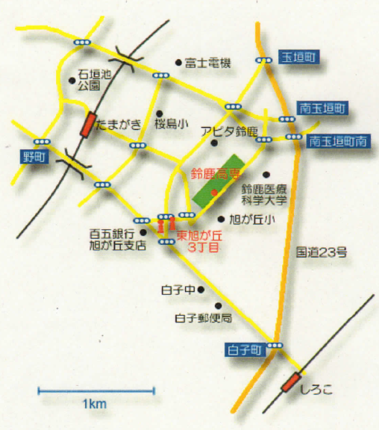
鈴鹿工業高等専門学校 会場のご案内
鈴鹿市白子町 Tel:: 059-368-1717
（鈴鹿高専 総務課地域連携係）
